
АДМИНИСТРАЦИЯ
МУНИЦИПАЛЬНОГО ОБРАЗОВАНИЯ
БУЗУЛУКСКИЙ РАЙОН

ОРЕНБУРГСКОЙ ОБЛАСТИ

ПОСТАНОВЛЕНИЕ

г. Бузулук

О внесении изменения в постановление администрации Бузулукского района от 21.11.2024 № 1057-п «О комиссии по соблюдению требований к служебному поведению лиц, замещающих должности руководителей, заместителей руководителей муниципальных учреждений Бузулукского района и урегулированию конфликта интересов»
В соответствии с Гражданским кодексом Российской Федерации, Бюджетным кодексом Российской Федерации, Федеральным законом от 25 декабря 2008 года № 273-ФЗ «О противодействии коррупции», Федеральным законом от 12.01.1996 № 7-ФЗ «О некоммерческих организациях», руководствуясь Положением о комиссиях по соблюдению требований к служебному поведению федеральных государственных служащих и урегулированию конфликтов интересов, утвержденным Указом Президента Российской Федерации от 01.07.2010 № 821 и на основании статьи 24 Устава муниципального образования Бузулукский район Оренбургской области
п о с т а н о в л я ю:

- Внести в постановление администрации Бузулукского района от 21.11.2024 № 1057-п «О комиссии по соблюдению требований к служебному поведению лиц, замещающих должности руководителей, заместителей руководителей муниципальных учреждений Бузулукского района и урегулированию конфликта интересов» следующее изменение:
1.1. В приложении № 2 к постановлению абзац 2 подпункта «б» пункта 13 исключить.
2. Установить, что настоящее постановление вступает в силу после официального опубликования в газете «Российская провинция» и подлежит официальному опубликованию на правовом интернет-портале Бузулукского района (www.pp-bz.ru).
3. Контроль за исполнением настоящего постановления оставляю за собой.

Глава района | 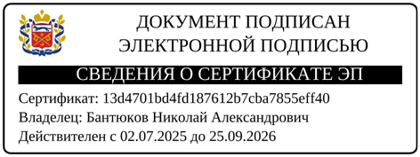  Н.А. Бантюков
Разослано: в дело, кадрово-правовому отделу, структурным подразделениям администрации района, Бузулукской межрайонной прокуратуре

